

第一七三期

新平彝族傣族自治县教育局编 二O一七年六月五日

防治校园欺凌 护航未成年人成长
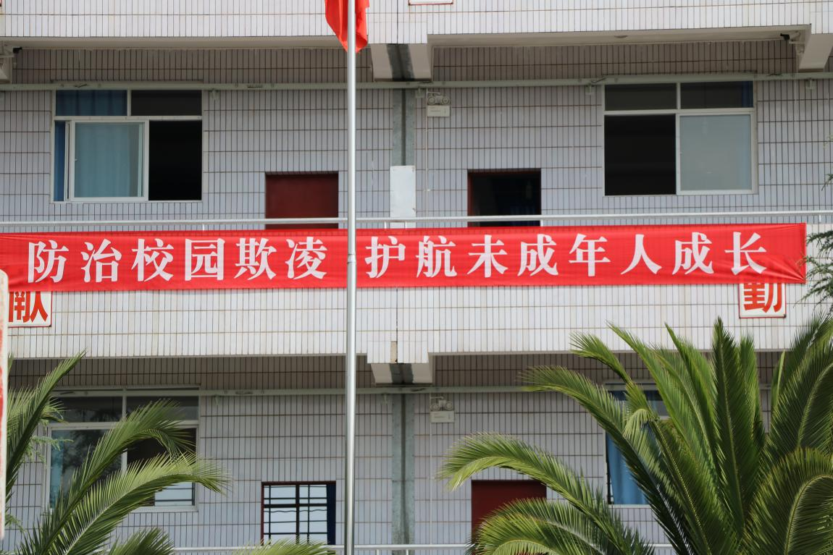
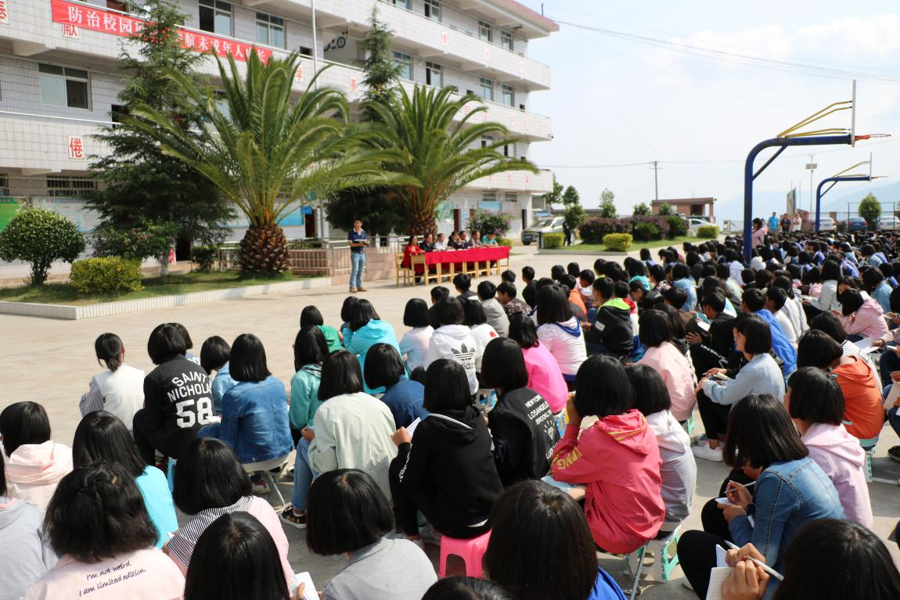

为了提高未成年人明辨是非和自我保护的意识和能力，努力营造关爱保护未成年人的社会环境，形成保护未成年人合法权益、预防和减少未成年人犯罪的工作合力。进一步净化学校育人环境，弘扬校园正气，还校园一份安宁，给家长一份放心。我校于5月27日上午9:30组织开展以“防治校园欺凌，护航未成年人成长”为主题的“法制宣传进校园”活动，全校师生860多人参与了此次活动。
出席此次活动的有新平县关工委领导周龙、罗正良，新平县检察院朱家云、钱华、肖卫，新化乡党委副书记陈绍华，新化乡关工委领导龚美珍。活动由新化中学政教主任吴振强老师主持，新平县检察院职务犯罪预防科科长钱华主讲。
主讲钱华科长从校园中普遍存在的欺凌行为入手，结合实例讲解了校园欺凌的有关常识，包括校园欺凌的主要表现方式、类型、产生的原因、危害及应对校园欺凌的方法等；通过对案例剖析，从学校、家长、被欺凌者、旁观者等层面，详细介绍了校园欺凌预防和应对策略。最后，钱华科长寄语同学们要树立正确的世界观、人生观、价值观，远离不良场所，学会用法律武器维护自身合法权益，拒绝校园欺凌。
活动中，新平县关工委领导周龙也给同学们提出了八字忠告：行为、习惯、性格、命运。
此次活动的举行，使广大学生接受了一次深刻的法制教育，有助于基层学校预防校园欺凌工作的开展；也让学生懂得：首先应学法知法，依法规范自身言行，依法维护自己和他人的合法权益；其次应加强个人修养，远离不良行为，慎交朋友，控制不良情绪，最大限度预防校园欺凌的发生。（新平县教育局供稿）

